Tuần: 32  Tiết: 70,56 | Ngày soạn: 1/4/2025  Ngày dạy: 21/4/2025

ÔN TẬP CUỐI HỌC KỲ II
I. MỤC TIÊU:
1. Kiến thức:
Học xong bài này, HS đạt các yêu cầu sau:
- Ôn tập các kiến thức đã học trong cả năm học.
- Vận dụng được các kiến thức đã học trong năm học để giải quyết một số vấn đề thực tiễn.
2. Năng lực
Năng lực chung:
- Năng lực tự chủ và tự học trong tìm tòi khám phá
- Năng lực giao tiếp và hợp tác trong trình bày, thảo luận và làm việc nhóm
- Năng lực giải quyết vấn đề và sáng tạo trong thực hành, vận dụng.
Năng lực riêng: tư duy và lập luận toán học, giao tiếp toán học; mô hình hóa toán học; giải quyết vấn đề toán học.
- Tư duy và lập luận toán học: So sánh, phân tích dữ liệu, phân tích, lập luận để thực hiện nhận diện và giải phương trình bậc hai, tính xác suất của biến cố.
- Mô hình hóa toán học: mô tả được các dữ kiện bài toán thực tế liên quan đến Hình khối, xác suất của biến có và giải bài toán bằng cách lập phương trình.
- Giải quyết vấn đề toán học: giải quyết được các bài toán thực tiễn liên quan đến lập bảng tần số, tần số tương đối, tần số tương đối ghép nhóm và vẽ biểu đồ; Đường tròn ngoại tiếp và nội tiếp tứ giác.
- Giao tiếp toán học: đọc, hiểu thông tin toán học.
- Sử dụng công cụ, phương tiện học toán: sử dụng máy tính cầm tay, thước kẻ, compa,…
3. Phẩm chất
- Tích cực thực hiện nhiệm vụ khám phá, thực hành, vận dụng.
- Có tinh thần trách nhiệm trong việc thực hiện nhiệm vụ được giao.
- Khách quan, công bằng, đánh giá chính xác bài làm của nhóm mình và nhóm bạn.
- Tự tin trong việc tính toán; giải quyết bài tập chính xác.
II. THIẾT BỊ DẠY HỌC VÀ HỌC LIỆU
1 - GV: SGK, SGV, Tài liệu giảng dạy, giáo án PPT, PBT (ghi đề bài cho các hoạt động trên lớp), các hình ảnh liên quan đến nội dung bài học,...
2 - HS:
- SGK, SBT, vở ghi, giấy nháp, đồ dùng học tập (bút, thước...), bảng nhóm, bút viết bảng nhóm.
III. CHUỖI HOẠT ĐỘNG HỌC
A. HOẠT ĐỘNG KHỞI ĐỘNG (MỞ ĐẦU)
a) Mục tiêu:
- HS hệ thống lại được các kiến thức cơ bản của phần Đại số và Thống kê & Xác suất, hình học đã học.
b) Nội dung: HS thực hiện phiếu học tập số 1 và 2 theo hướng dẫn của GV.
c) Sản phẩm: HS trả lời câu hỏi và hoàn thiện các bài tập được giao.
d) Tổ chức thực hiện:
Bước 1: Chuyển giao nhiệm vụ:
- GV tổ chức cho HS thực hiện cá nhân Phiếu học tập số 1 trong vòng 10 phút.
+ GV đọc hoặc trình chiếu đáp án
+ HS đối chiếu bài làm của mình với đáp án của GV.
+ GV chốt lại các kiến thức trọng tâm đã học trong phần Đại số và Thống kê & Xác suất.
- GV tổ chức cho HS thực hiện cá nhân Phiếu học tập số 2 trong vòng 5 - 6 phút.
+ GV đọc hoặc trình chiếu đáp án.
+ HS đối chiếu bài làm của mình với đáp án của GV.
+ GV chốt lại các kiến thức trọng tâm đã học trong phần Hình học và đo lường.
PHIẾU HỌC TẬP SỐ 1
Câu 1. Điền vào chỗ trống:
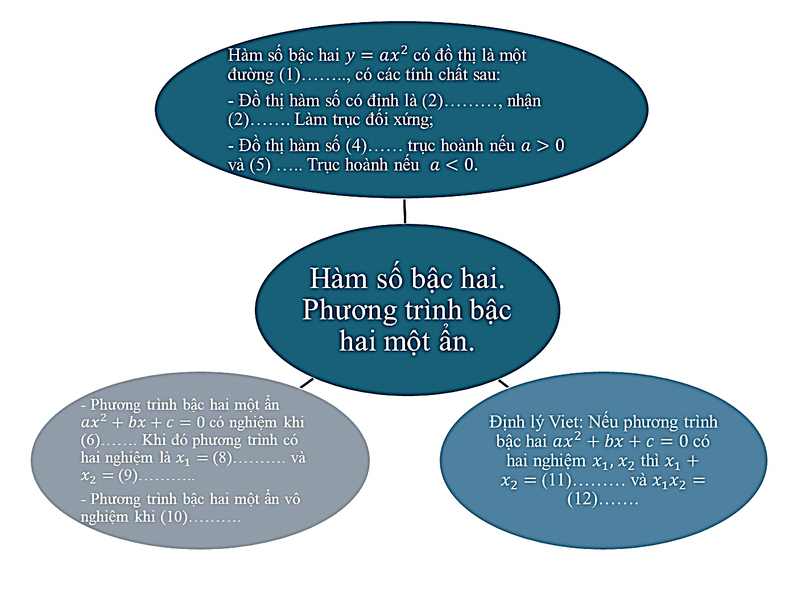
Câu 2. Ghép các bảng/biểu đồ dưới đây với loại bảng/biểu đồ cho phù hợp:
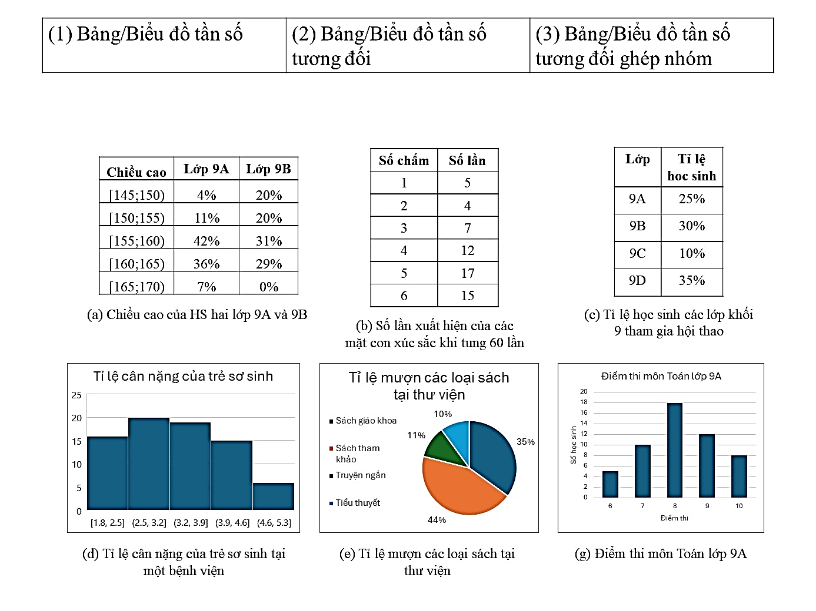
Câu 3. Hoàn thành câu bằng cách nối các cụm từ ở cột A với cột B cho phù hợp:
Cột A | Đáp án | Cột B
(1) Phép thử ngẫu nhiên là |  | (a) kết quả của phép thử T làm cho biến cố E xảy ra
(2) Không gian mẫu của phép thử là |  | (b) tỉ số giữa số kết quả thuận lợi cho biến cố E và số phần tử của tập .
(3) Kết quả thuận lợi cho biến cô E là |  | (c) tập hợp tất cả các kết quả có thể xảy ra của phép thử.
(4) Giả sử các kết quả các kết quả có thể của phép thử T là đồng khả năng. Xác suất của biến cố E là |  | (d) một hoặc một số hành động, thực nghiệm được tiến hành liên tiếp hay đồng thời mà kết quả của chúng không thể biết được trước nhưng có thể liệt kê được tất cả các kết quả có thể xảy ra.

PHIẾU HỌC TẬP SỐ 2
Câu 1. Điền vào chỗ trống cho phù hợp với hình vẽ:
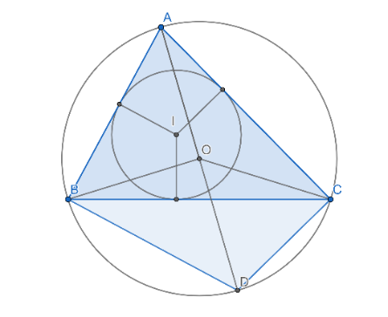
(a) Góc là góc (1)……….. của đường tròn (O), chắn cung (2)……….
(b) Góc là góc (3)……….. của đường tròn (O), chắn cung (4)……….
(c) Số đo góc bằng một nửa số đo góc ở tâm (5)………. cùng chắn cung AB.
(d) Tam giác ABC nội tiếp đường tròn (6)…….. và (7)……….. đường tròn (I).
(e) Tứ giác ABCD là tứ giác (8)………. đường tròn (O). Trong tứ giác ABCD, hai góc và là hai góc (9)……….., nên hai góc đó (10)………….
Câu 2. Điền vào chỗ trống cho phù hợp:
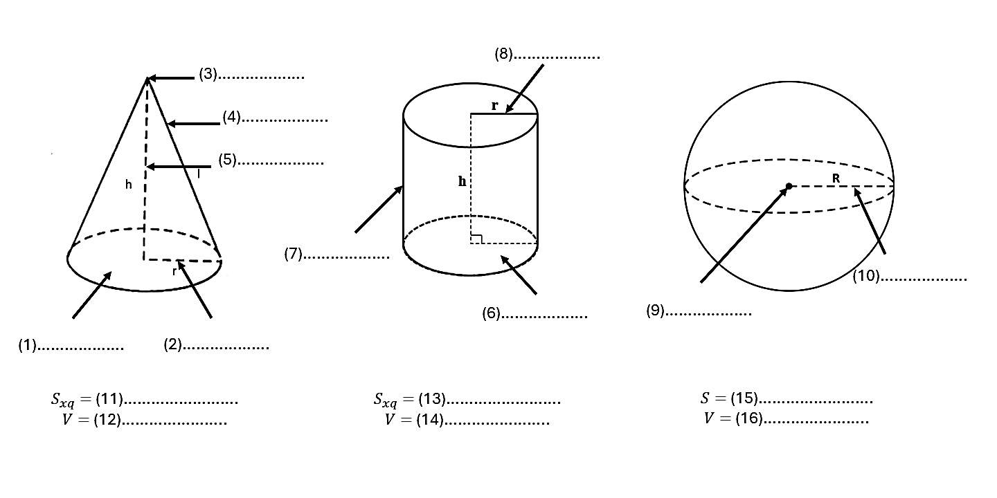
Bước 2: Thực hiện nhiệm vụ: HS quan sát và chú ý lắng nghe, thảo luận nhóm và thực hiện yêu cầu theo dẫn dắt của GV.
Bước 3: Báo cáo, thảo luận: GV gọi đại diện một số thành viên nhóm HS trả lời, HS khác nhận xét, bổ sung.
Gợi ý đáp án
Phiếu học tập số 1
Câu 1: Đáp án cần điền lần lượt là
Hàm số bậc hai:
(1) Parabol; (2) gốc tọa độ; (2) trục tung (Oy); (5) nằm phía trên; (6) nằm phía dưới
Phương trình bậc hai:
(6) ; (8) 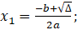(9) 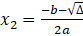; (10)
Định lí Viète:
(11) ; (12)
Câu 2:
(1) – (b) – (g)
(2) – (c) – (d)
(3) – (a) – (e)
Câu 3:
(1) – (d); (2) – (c); (3) – (a); (4) – (b)
Phiếu học tập số 2
Câu 1:
(1) nội tiếp; (2) BC; (3) ở tâm; (4) AB; (5) AOB; (6) (O; OA); (7) ngoại tiếp; (8) nội tiếp; (9) đối; (10) có tổng bằng
Câu 2:
Hình nón
(1) – Đáy; (2) – bán kính; (3) – Đỉnh; (4) – đường sinh; (5) – chiều cao; (11) ; (12) 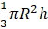
Hình trụ
(6) – đáy; (7) chiều cao; (8) bán kính đáy; (13) ; (14)
Hình cầu
(9) Tâm; (10) bán kính; (15) ; (16) 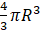
Bước 4: Kết luận, nhận định: GV ghi nhận câu trả lời của HS, trên cơ sở đó dẫn dắt HS vào tìm hiểu bài học mới: “Trong bài học này, chúng ta sẽ cùng nhau ôn tập và củng cố lại toàn bộ kiến thức trong năm học vừa qua, để hiểu rõ nội dung và thực hiện các bài toán, chúng ta cùng nhau đi vào bài học hôm nay”.
B. HÌNH THÀNH KIẾN THỨC MỚI
TIẾT 1: ÔN TẬP CUỐI NĂM PHẦN ĐẠI SỐ, THỐNG KÊ VÀ XÁC SUẤT
Hoạt động 1: Ôn tập cuối năm phần đại số, thống kê và xác suất
a) Mục tiêu:
- Luyện tập một số dạng bài liên quan đến các kiến thức đã học trong phần Đại số, Thống kê và xác suất.
b) Nội dung:
- HS đọc SGK, nghe giảng, thực hiện các nhiệm vụ được giao, Thực hiện giải một số bài tập tự luận.
Bài 1. Vẽ đồ thị của hàm số
Bài 2. a) Giải PT : 3x² – 2x –3 = 0
b) Gọi x₁, x₂ là hai nghiệm của phương trình x² – 5x + 3 = 0. Không giải phương trình, hãy tính giá trị biểu thức M = .
Bài 3. Một đám đất hình chữ nhật có diện tích 48m². Tìm chu vi của đám đất, biết rằng chiều dài của đám đất dài hơn chiều rộng 2m.
Bài 4. Biểu đồ sau cho biết số lượng các loại ô tô một cửa hàng bán được trong năm 2023:
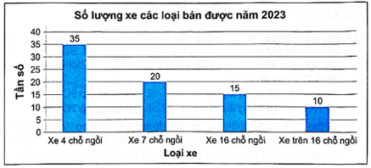
a) Lập bảng tần số và bảng tần số tương đối cho dữ liệu được biểu diễn trên biểu đồ. b) Vẽ biểu đồ hình quạt tròn biểu diễn bảng tần số tương đối thu được ở câu a.
c) Giả sử tỉ lệ các loại xe bán được không đổi và cửa hàng bán được tổng số 200 ô tô các loại trong năm 2024. Hãy ước lượng số ô tô 7 chỗ cửa hàng bán được.
c) Sản phẩm: HS hình thành được kiến thức bài học, câu trả lời của HS cho bài tập trogn SGK.
d) Tổ chức thực hiện:
Bước 1: Chuyển giao nhiệm vụ:
- GV tổ chức cho HS làm bài tập
Bước 2: Thực hiện nhiệm vụ: HS quan sát và chú ý lắng nghe, thảo luận nhóm và thực hiện yêu cầu theo dẫn dắt của GV.
Bước 3: Báo cáo, thảo luận: GV gọi đại diện một số thành viên nhóm HS trả lời, HS khác nhận xét, bổ sung.
Bước 4: Kết luận, nhận định: GV ghi nhận câu trả lời của HS
TIẾT 2: ÔN TẬP CUỐI NĂM PHẦN HÌNH HỌC
Hoạt động 1: Ôn tập cuối năm phần đại số, thống kê và xác suất
a) Mục tiêu:
- Luyện tập một số dạng bài liên quan đến các kiến thức đã học trong phần hình học
b) Nội dung:
- HS đọc SGK, nghe giảng, thực hiện các nhiệm vụ được giao, Thực hiện giải một số bài tập tự luận.
Bài 5. Cho tam giác nhọn ABC (AB < AC) nội tiếp đường tròn (O; R). Kẻ đường cao AD của tam giác ABC. Gọi E, F theo thứ tự là chân đường vuông góc hạ từ D xuống các đường thẳng AB, AC.
a) Chứng minh rằng tứ giác AEDF là tứ giác nội tiếp.
b) Kẻ đường kính AK của đường tròn (O; R). Chứng minh rằng và AK vuông góc với EF.
c) Giả sử BC = Rvà KB = 2KC. Tính diện tích tam giác KBC theo R.
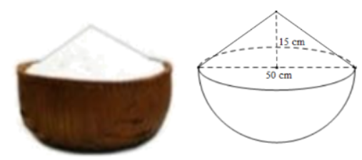
Bài 6. Cho hình bên là một thúng gạo vun đầy. Thúng có dạng nửa hình cầu với đường kính 50 cm, phần gạo vun lên có dạng hình nón cao 15 cm. Nhà An dùng lon sữa bò cũ có dạng hình trụ (bán kính đáy bằng 4 cm, chiều cao 12 cm) để đong gạo mỗi ngày. Biết mỗi ngày nhà An ăn 4 lon gạo và mỗi lần đong thì lượng gạo chiếm 95% thể tích lon. Hỏi với lượng gạo ở thúng trên thì nhà An có thể ăn nhiều nhất là bao nhiêu ngày?
c) Sản phẩm: HS hình thành được kiến thức bài học, câu trả lời của HS cho bài tập
d) Tổ chức thực hiện:
Bước 1: Chuyển giao nhiệm vụ:
- GV tổ chức cho HS làm bài tập
Bước 2: Thực hiện nhiệm vụ: HS quan sát và chú ý lắng nghe, thảo luận nhóm và thực hiện yêu cầu theo dẫn dắt của GV.
Bước 3: Báo cáo, thảo luận: GV gọi đại diện một số thành viên nhóm HS trả lời, HS khác nhận xét, bổ sung.
Bước 4: Kết luận, nhận định: GV ghi nhận câu trả lời của HS

Tuần: 32  Tiết: 71,57 | Ngày soạn: 1/4/2025  Ngày dạy: 22/4/2025
KIỂM RA CUỐI KÌ II

